КОНСПЕКТ РАЗВЛЕЧЕНИЯ ДЛЯ ДЕТЕЙ
«ОДНАЖДЫ В КРЕСЛАНДИИ»
(с участием родителей)

Автор: Шкраба Н.Г.,
старший воспитатель
МАДОУ «Детский сад
комбинированного вида № 7
г.Шебекино Белгородской области»

Цель: пропаганда автокресла, снижение дорожно-транспортного травматизма у детей.
Задачи:
Воспитывать желание соблюдать правила безопасности дорожного движения. Формировать у детей понимания того, что их здоровье и жизнь во время поездки напрямую зависит от того, находятся они в автокресле или нет. Вызвать положительный эмоциональный отклик у детей. Информирование родителей о том, что покупка автокресла значительно повысит уровень защищенности их ребенка при каждой поездке.
Знакомство детей и родителей с функциональным значением автокресла
Оборудование: мультимедийное устройство, экран, музыкальный центр, аудио записи, костюмы, автокресло, табурет, кресло, компьютерное кресло, руль, 2 стульчика
Действующие лица: РОДИТЕЛИ: Дед Мороз, Дорога Ивановна, Зайчихи с зайчиком, Красная Шапочка, бабушка, Буратино
Ход:
Ведущий: Ребята, вы любите отгадывать загадки?
Наступили холода. Перестал медведь реветь:
Обернулась в лед вода. В спячку впал в бору медведь.
Длинноухий зайка серый Кто скажет, кто знает,
Обернулся зайкой белым. Когда это бывает?
Ведущий: Что это за время года?
- А какие бывают праздники зимой?
- А еще что бы праздник было отмечать веселее, для этого нужны друзья, которые приходят в гости или вы сами идете к ним.
- Послушайте, кажется, к нам кто-то идет в гости…
Появляется Дед Мороз, поет"Песенка Деда Мороза" (Из мультфильма "Дед Мороз и лето" слова: Юрия Энтина, музыка: Евгений Крылатов)
Весь год трудился я не зря! Чтоб ёлочка под Новый год
Пора в дорогу мне! Надела свой наряд,
Последний лист календаря Игрушки я беру в поход,
Остался на стене. Подарки для ребят!
Проеду сотни верст подряд, Подарки детям я вручу,
Чтоб в ночь под Новый год Ведь нет меня добрей!
Надела елочка наряд Награды лучшей не хочу,
И встала в хоровод! И встала в хоровод!
Дед Мороз: Ребята, получил письмо, а в нем написано, что нужны подарки Для Саши – машина, Для Кати – кукла, для Ани – сани, для Артема – конструктор лего. У вас есть эти дети, которые написали мне письмо и заказали подарки?
Звонит телефон, Дед Мороз берет мобильный телефон.
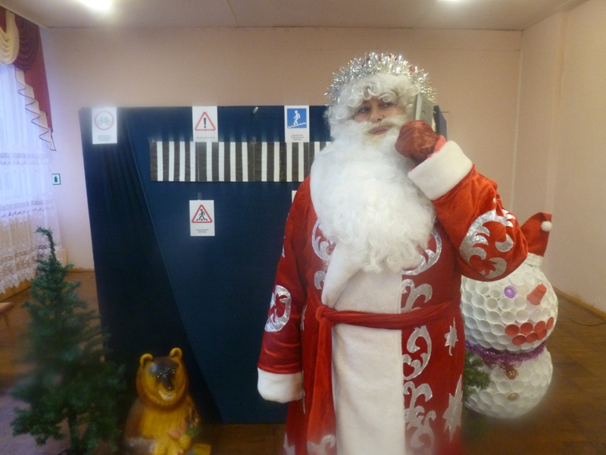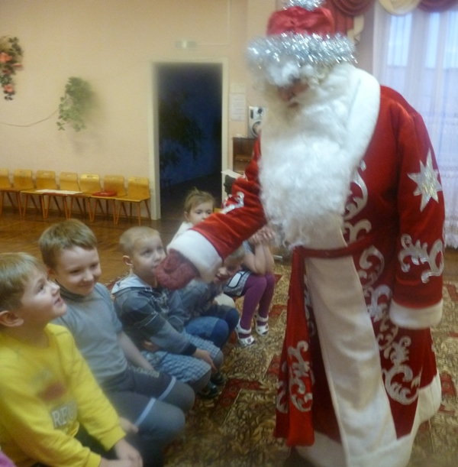
Дед Мороз: Але-але, Дед Мороз у телефона. Кто говорит? Максим? Ты хочешь мня поздравить с Новым годом? А может быть ты хочешь подарок к Новому году? Может быть большой конструктор или коньки?
Слышится детский голос: Здравствуй, Дед Мороз, подари мне самый лучший подарок в этом году.
Дед Мороз: Хм-м… Ребята, а вы не знаете самый лучший подарок?
- Позову – ка, я Зайцев, может быть они знают.
Появляются Зайчиха и зайчонок, плачут, зайчонок перебинтован.
Дед Мороз: Что случилось, что за вид?
Зайчиха с зайчонком: Ой, беда случилась с нами, еле-еле добрались, всюду снега намело, сугробы, прищлось такси вызывать. Ехали-ехали на такси и врезались в сугроб, зайчонок упал и разбил свой лоб.
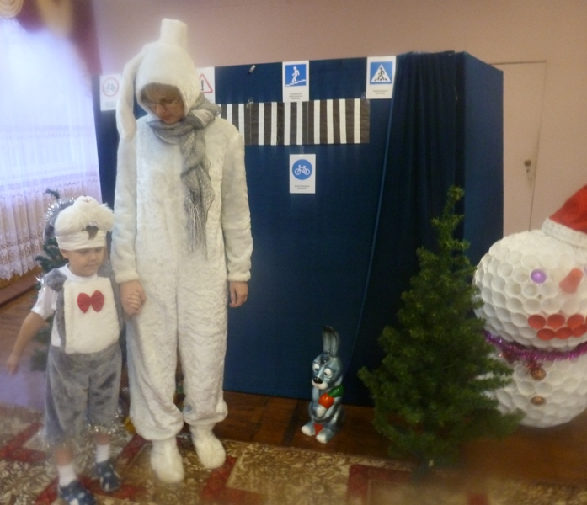
Дед Мороз спрашивает их «Какой самый лучший подарок на Новый год?»
Зайчиха с зайчонком:
Как у бабушки на грядке Проведем мы тренировку -
Вырос овощ очень сладкий, Кто быстрей сгрызет морковку.
Лучший подарок – это бо-о-ольшая морковка!
Дед Мороз интересуется у детей: Лучший подарок – это морковка?
Появляется Красная Шапочка и поет: Если долго, долго, долго,
Если долго по дорожке,
Если долго по тропинке
Топать, ехать и бежать...
Красная Шапочка здоровается со всеми, Дед Мороз ее спрашивает «Какой самый лучший подарок на Новый год?»
Красная Шапочка: корзинка с пирожками для бабушки, я ее потеряла , когда убегала от волка.
За Красной Шапочкой едет на машине бабушка, ругает ее, за то, что она ходит по лесу одна, это опасно и сажает ее в машину. Машина врезается в дерево, Красная Шапочка поломала руку, бабушка – ногу.
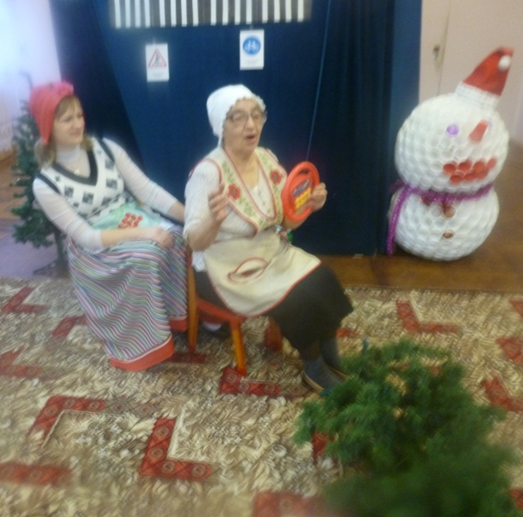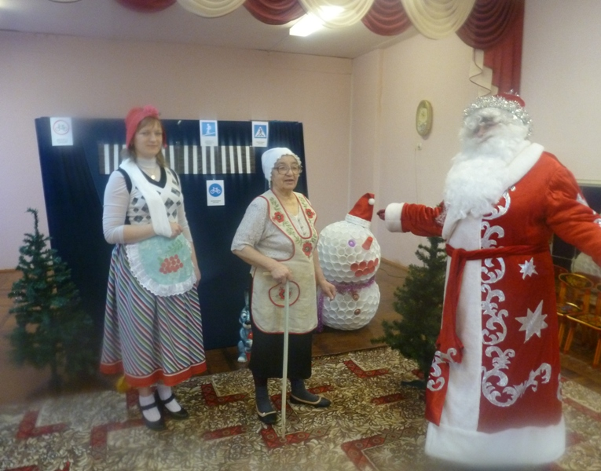
(Под песню про Правила дорожного движения появляется Дорога Ивановна звучит песенка про Правила дорожного движения)
Для чего нам ПДД Хором: Чтобы не было тревоги,
Для чего нам ПДД Не случилась вдруг беда.
Это ясно знают все Дисциплину на дороге
Чтоб порядок на дороге Соблюдайте вы всегда.
Соблюдался всеми строгого
Изучать и знать должны все ПДД!!!
Дорога Ивановна, здоровается со всеми: Ой, так вы не знаете самую главную новость? В стране проходит всероссийская акция «Важнее всех игрушек – детское автомобильное кресло».
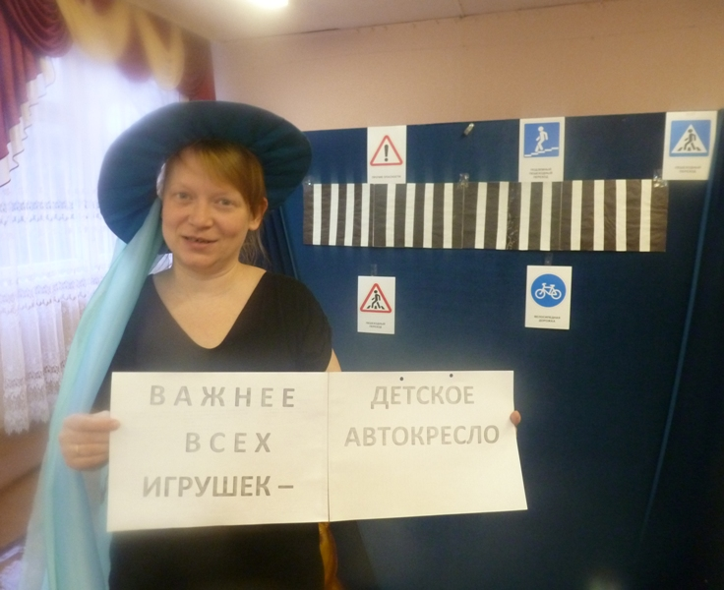
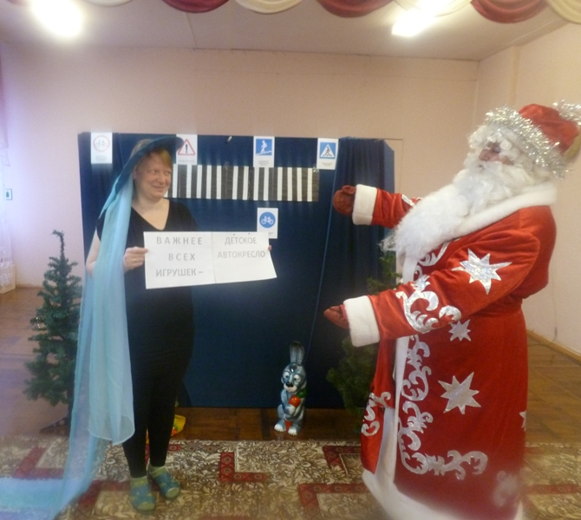

Зайчиха, Бабушка: Какое кресло?
Дорога Ивановна: Детское автомобильное кресло.
Зайчиха: Вот еще чего выдумали, что это за кресло?
Дорога Ивановна: А наши ребята сейчас вам расскажут:
1.Чудо-кресло есть у нас 2. Маленькому Сашеньке,
Это кресло просто класс Ехать очень страшно
Синее и красное, И не интересно
И очень безопасное. Если ж в кресло Саша сел
Если сяду я в него То доволен он и смел.
Пристегну ремни
Ехать можно нам легко
Ждет удача нас в пути.
***
3.Спросила Катю Свету: 4. Я сегодня был в восторге
- Что такое автокресло? Видел кресло у Егорки
- Отвечает Свете Катя, Сбережет оно его
- Это значит, безопасно! Когда едет он в кино.
Звучит песня Буратино (Сл.Ю.Энтина, муз. А.Рыбникова), вбегает Буратино (с табуретом)
Буратино: Слышал, слышал. Да нужно мне ваше автомобильное кресло, у меня есть прекрасный табурет, мне его папа Карло смастерил. А у вас есть?
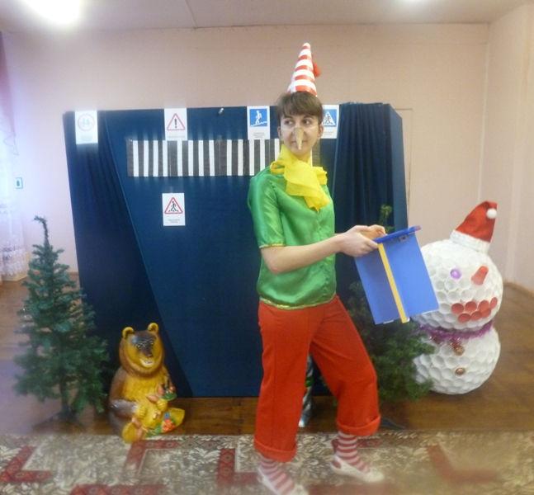
Зайчиха: Нет, мы и так прекрасно без него обходимся, вот, домчались быстро. 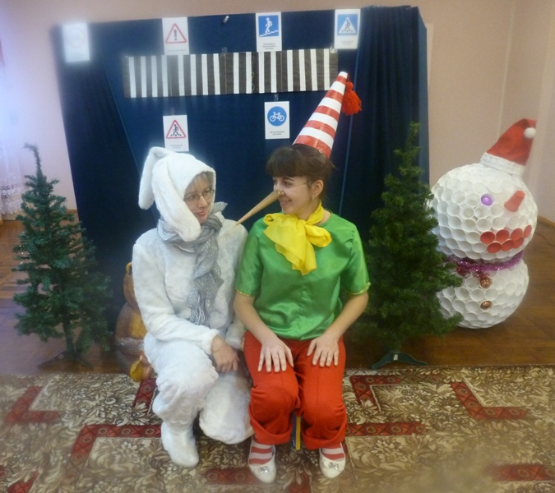

Бабушка: Правильно, и деньги не надо тратить. А то кресло - кресло, что за кресло?
Включается видео ролик как скорая помощь увозит ребенка.
Зайчиха. Да, вы знаете, мы в такси, и наша машина врезалась в большущий сугроб, зайчонок набил огромную шишку, мы вызвали скорую помощь и нас отвезли в травмпункт.
Бабушка: Ой, и мы врезались в дерево, нас тоже отвезли в травмпункт.
Дорога Ивановна: Вот видите, а если бы было в вашей машине детское автомобильное кресло, то тогда ни какая ни авария, ни сугробы, ни дерево вам и вашему ребенку были бы не страшны.
Дед Мороз предлагает всем пройти в магазин и выбрать подарки. Все игрушки в магазине качают головой и показывают путь. СТОИТ: автокресло, кресло, компьютерное кресло. Герои растерялись, не знают, какое из них автокресло и как им пользоваться (каждый выбрал себе разные кресла). Вбегает мальчик Максим и показывает на самый лучший подарок к Новому году – автокресло-.
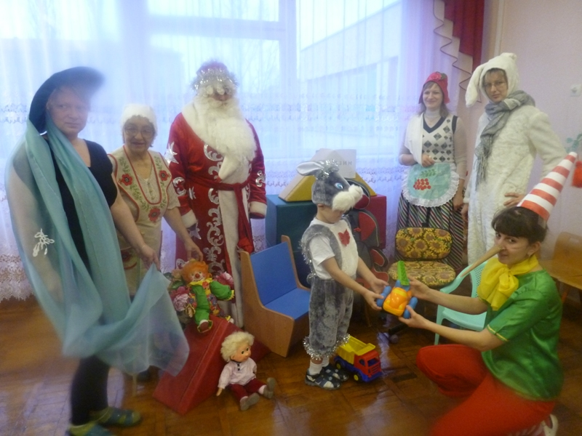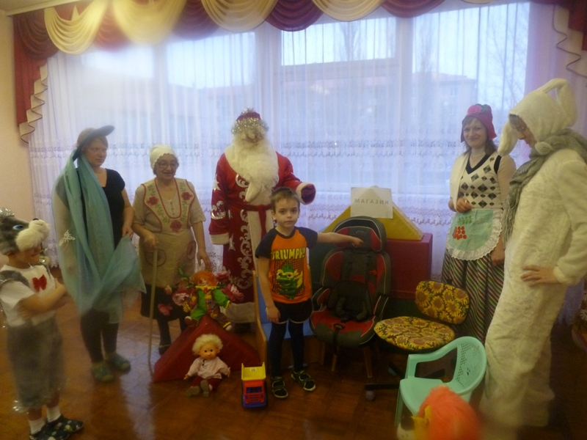

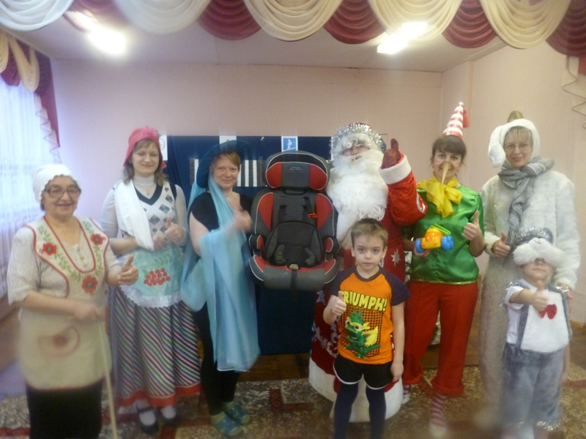
Дед Мороз: Даже игрушки понимают, что важно в машине для безопасности вашего ребенка!
Дорога Ивановна: Ну что же вы ни как не хотите с нами соглашаться, мы сегодня к нам пригласили в гости инспектора ГИБДД и он вам сейчас расскажет, о значимости такого кресла в машине. Выступление гостя.

